МИНОБРНАУКИ РОССИИ

Федеральное государственное бюджетное образовательное учреждение высшего образования

НИЖЕГОРОДСКИЙ ГОСУДАРСТВЕННЫЙ ТЕХНИЧЕСКИЙ
УНИВЕРСИТЕТ им. Р.Е.АЛЕКСЕЕВА

Институт радиоэлектроники и информационных технологий
Кафедра информатики и систем управления

ОТЧЕТ
по лабораторной работе
по дисциплине
Информатика и компьютерные технологии

РУКОВОДИТЕЛЬ:
________________ ______Савкин А.Е.__ _
(подпись) (фамилия, и.,о.)

СТУДЕНТ:
________________ ___Ильин Г.С.____
(подпись) (фамилия, и.,о.)

___25-ПОз___________
(шифр группы)

Работа защищена «___» ____________
С оценкой ________________________

Цель работы:
Цель работы:
Научиться работать с системой контроля версий Git, освоить основные команды для управления репозиториями, научиться создавать ветки, делать коммиты, отправлять изменения в удаленный репозиторий и создавать Pull Request.
Ход работы:
Версия git.
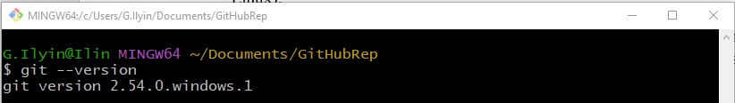
Настройка git.
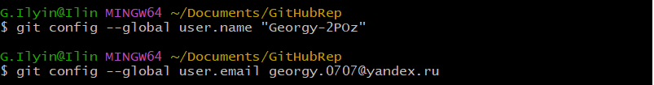
Был создан Fork
Создание локальной копии
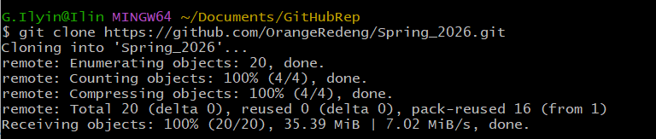
Работа с созданием ветки и переключение на ветку
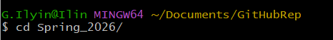
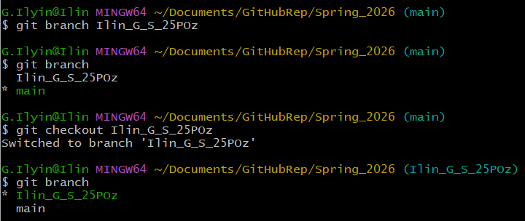
Создания нового файла text.txt
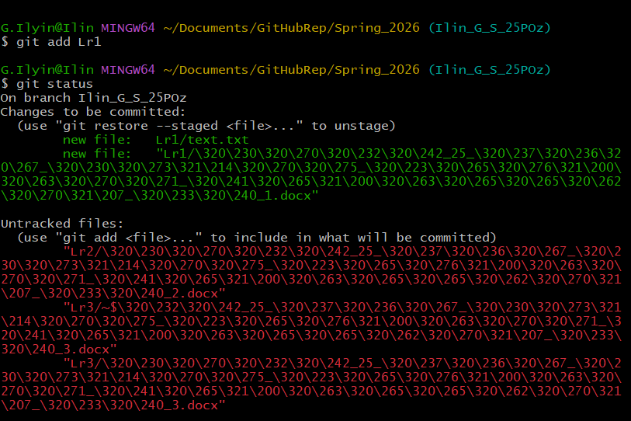
Добавление файлов в stage и создание тестового коммита: добавления text.txt и отчистка папок лабораторных от примеров
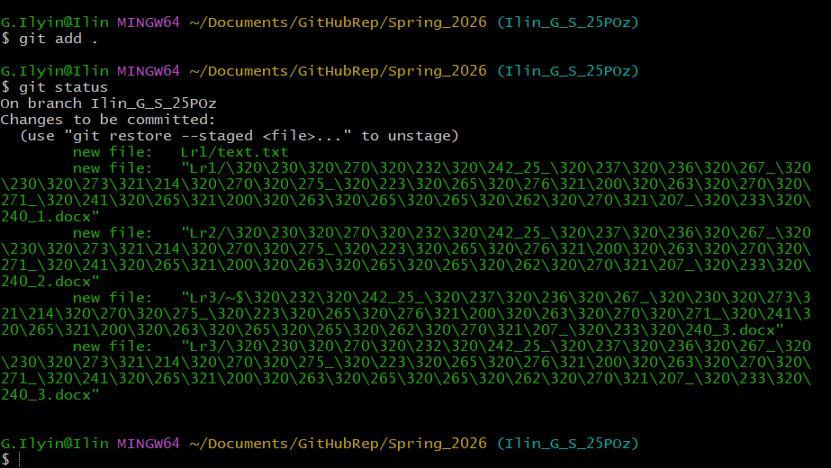
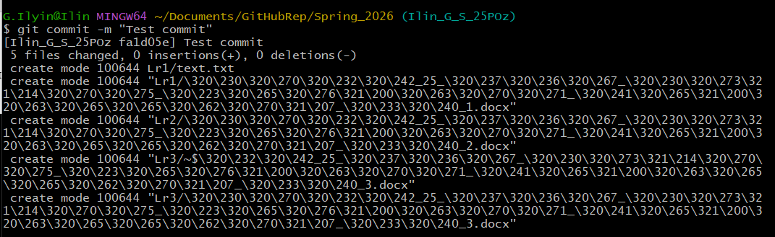
Еще одно изменение файла text.txt и коммит изменений
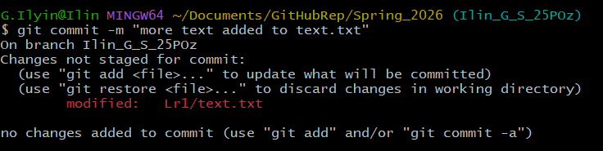
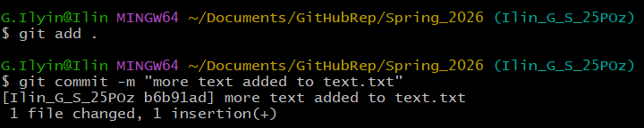
Отправка изменений в удаленный репозиторий
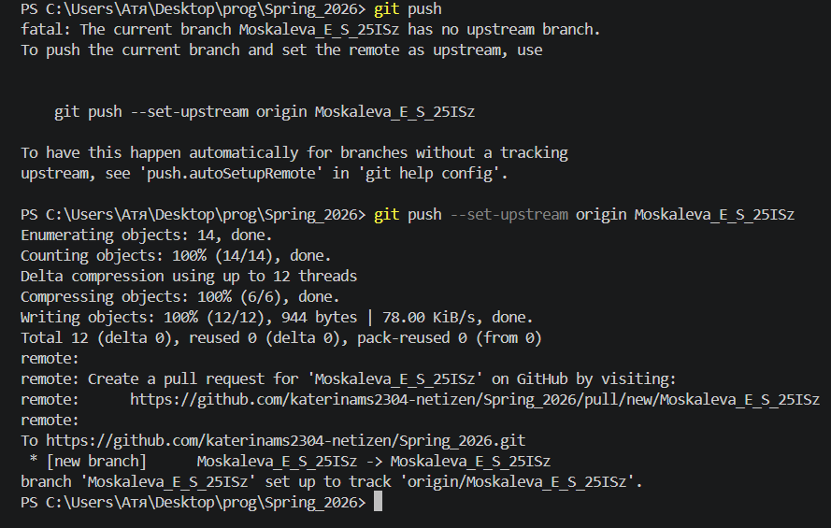

Получение изменений из главного репозитория
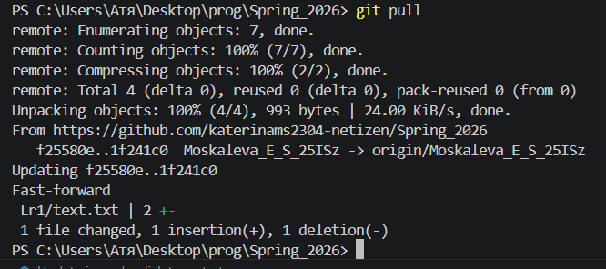
Разрешение конфликтов
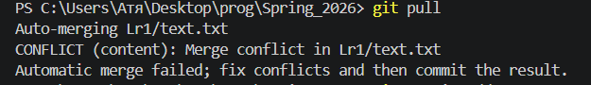
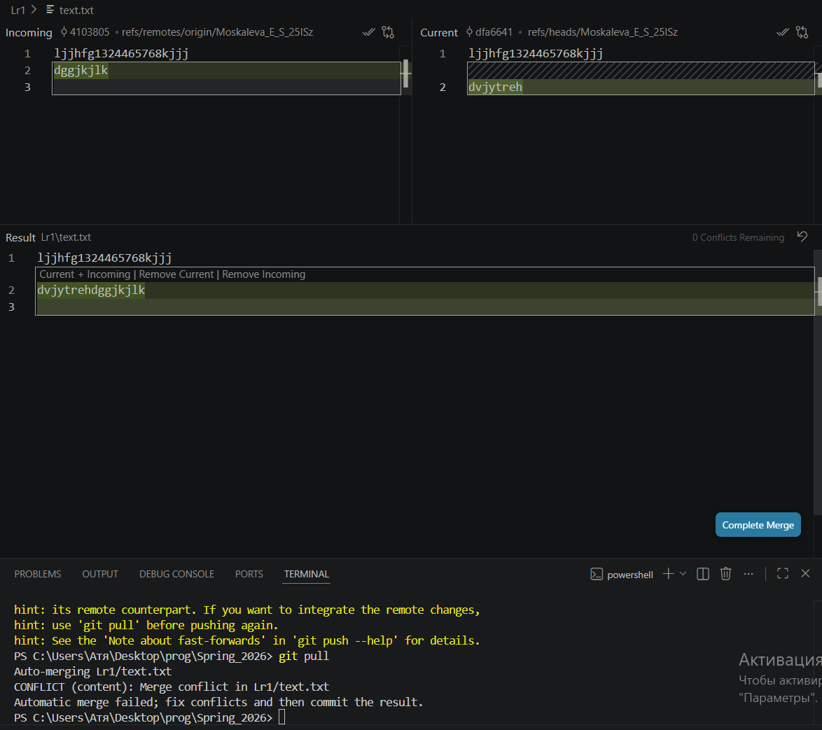
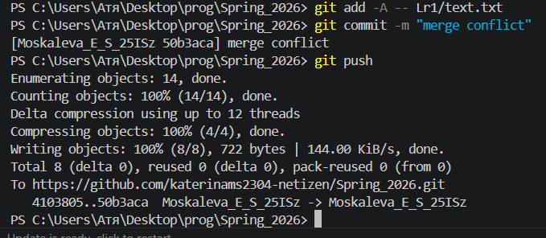
Создание Pull Request
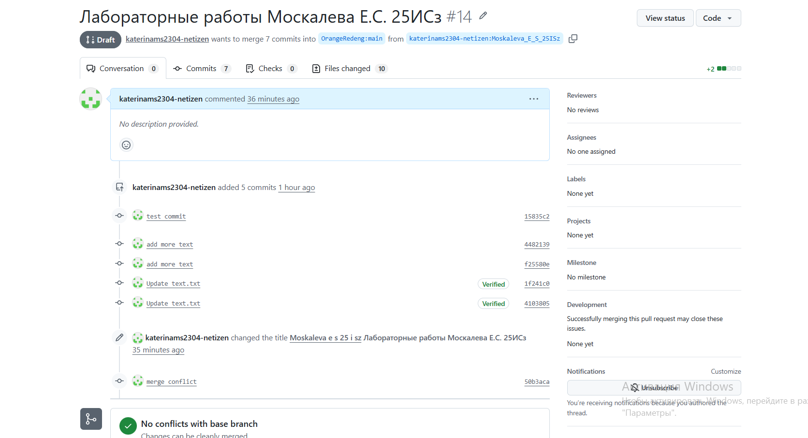

Вывод:
В результате выполнения лабораторной работы были освоены основные команды системы контроля версий Git:
Команда | Назначение
git --version | Проверка версии Git
git config --global | Настройка Git
git clone | Клонирование удаленного репозитория
git branch | Просмотр и создание веток
git checkout | Переключение между ветками
git add | Добавление файлов в отслеживание
git status | Проверка состояния репозитория
git commit -m | Создание коммита с сообщением
git commit -a -m | Коммит изменений в отслеживаемых файлах
git push | Отправка изменений в удаленный репозиторий
git fetch | Скачивание изменений из удаленного репозитория
git add –А – <filename> | Добавление конкретного файла в стэйдж
Были выполнены следующие действия:
- Создан Fork репозитория преподавателя
- Склонирован репозиторий на локальный компьютер
- Создана собственная ветка Moskaleva_E_S_25ISz
- Создана структура папок Lr1, Lr2, Lr3
- Добавлены тестовые файлы и отчеты по лабораторным работам
- Выполнены коммиты изменений
- Создана тестовая ветка test-conflict для имитации конфликтов
- Отправлены изменения в удаленный репозиторий на GitHub
- Создан Pull Request для сдачи работ преподавателю
Таким образом, цель лабораторной работы достигнута, все поставленные задачи выполнены. Полученные навыки работы с Git являются основой для эффективной командной разработки и ведения проектов с контролем версий.

